

Автономная некоммерческая образовательная организация
высшего образования
«Воронежский экономико-правовой институт»
(АНОО ВО «ВЭПИ»)
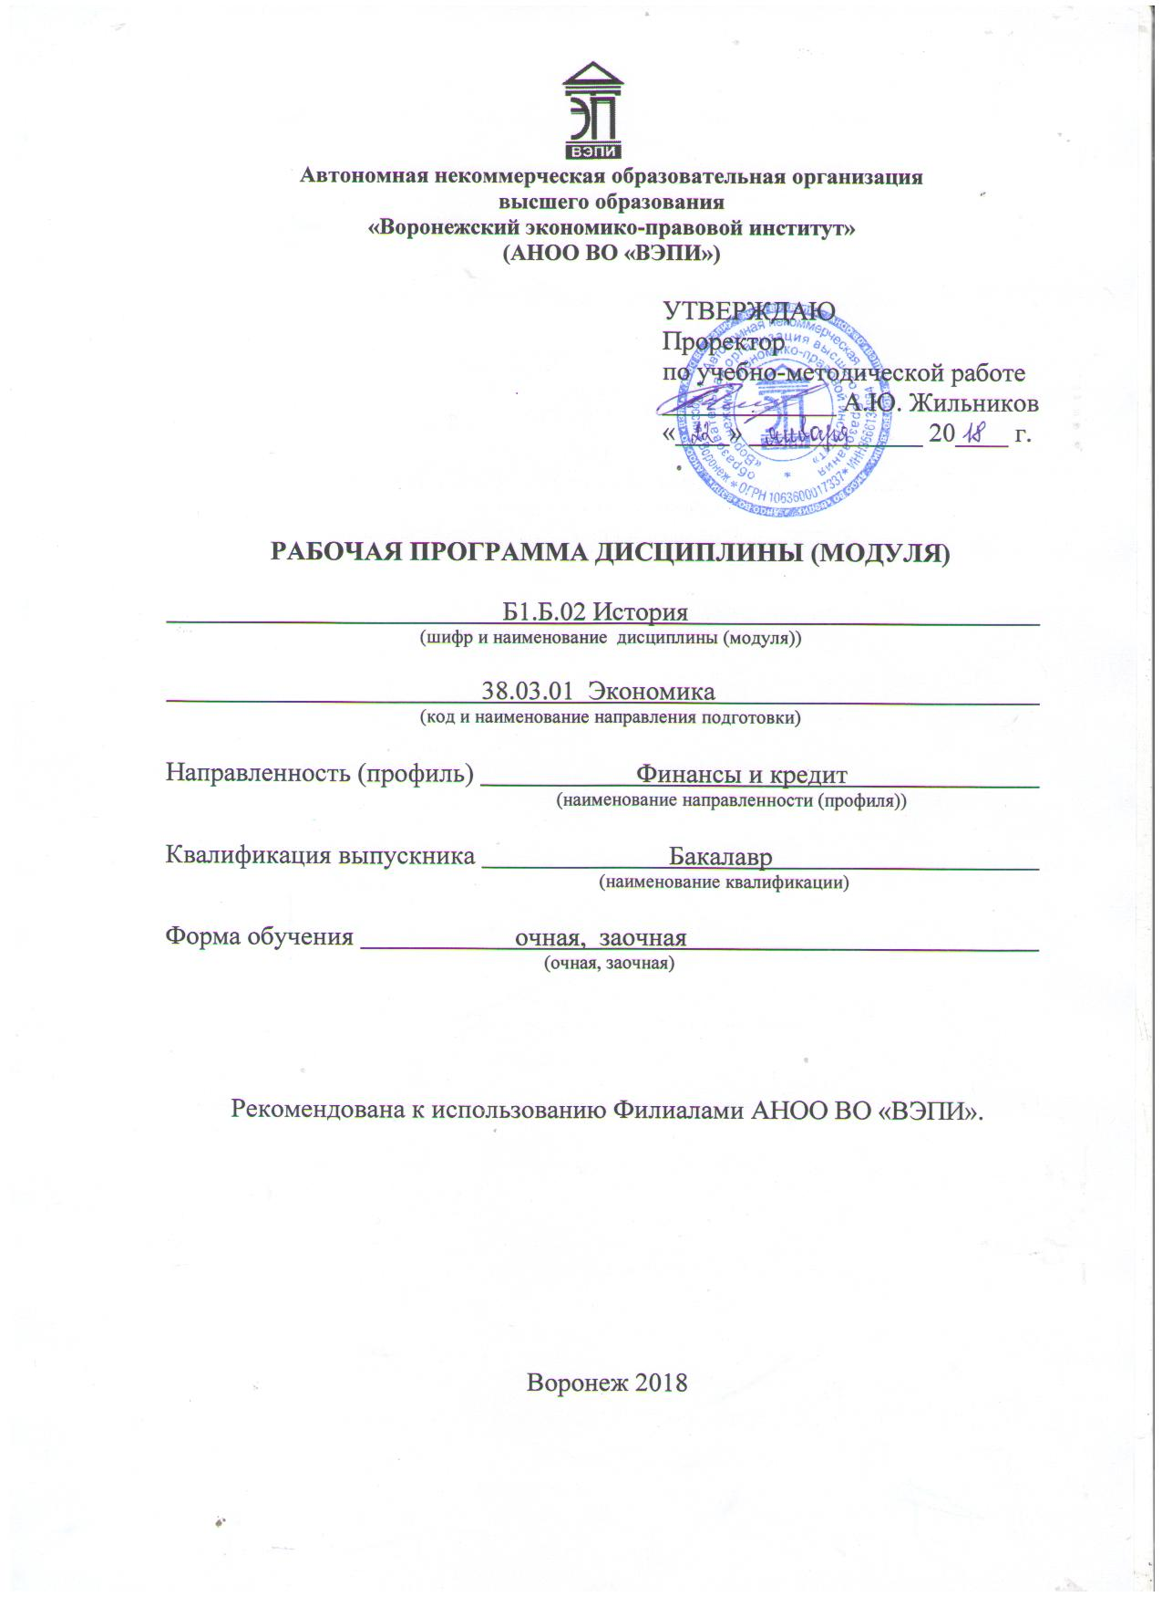
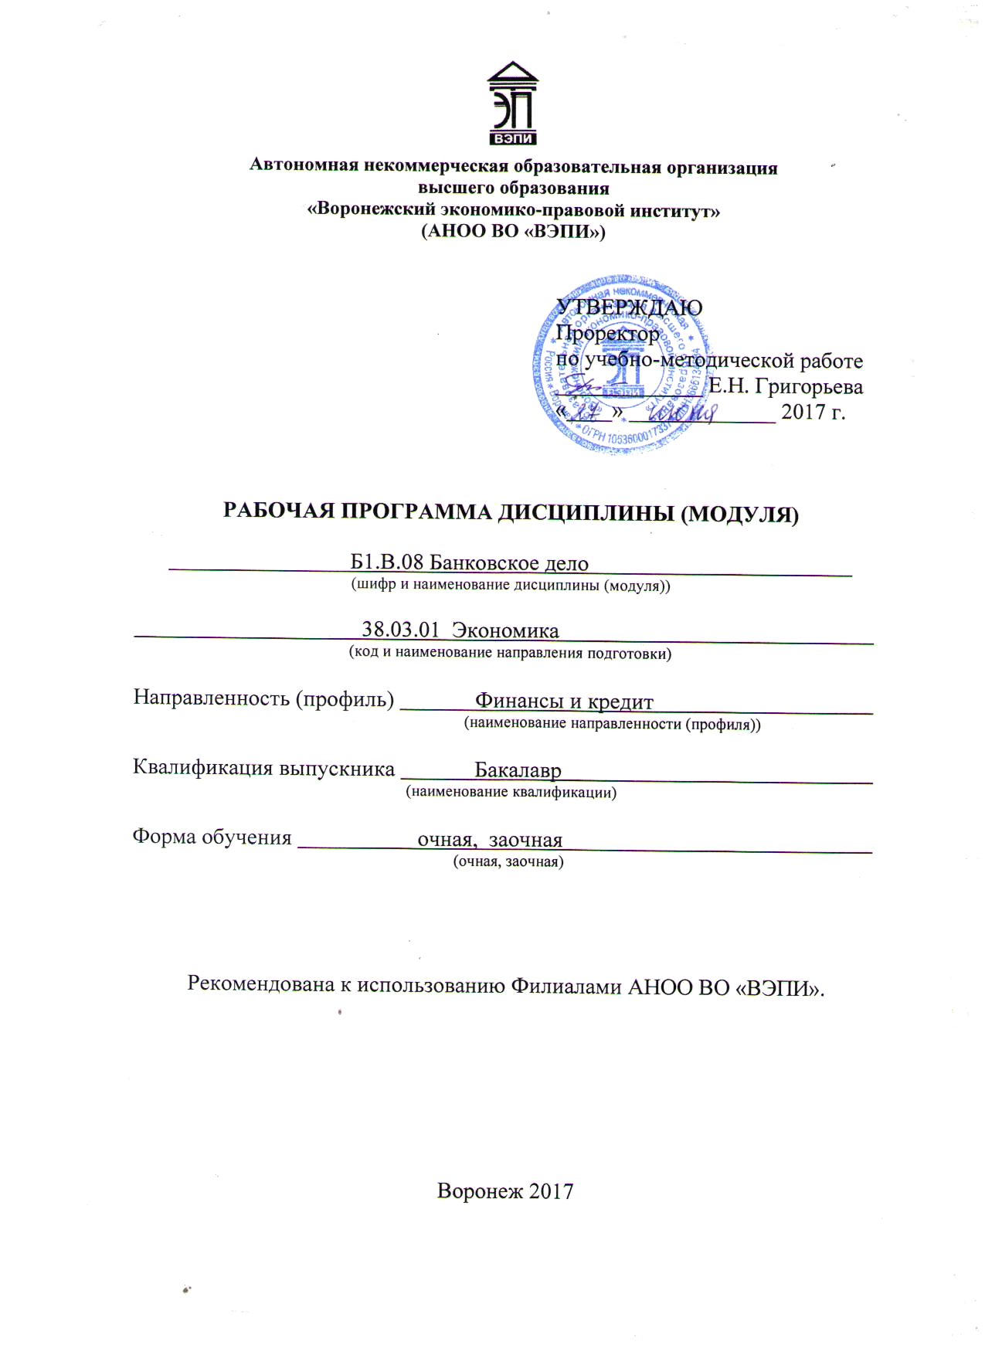

РАБОЧАЯ ПРОГРАММА ДИСЦИПЛИНЫ (МОДУЛЯ)

Б1.В.10 Предметно-ориентированные экономические информационные системы
(наименование дисциплины (модуля))

09.03.03 Прикладная информатика
(код и наименование направления подготовки)

Направленность (профиль) Прикладная информатика в экономике
(наименование направленности (профиля))

Квалификация выпускника Бакалавр
(наименование квалификации)

Форма обучения Очная, заочная
(очная, заочная)

Рекомендована к использованию Филиалами АНОО ВО «ВЭПИ»

Воронеж 2017
Рабочая программа дисциплины (модуля) разработана в соответствии с требованиями ФГОС ВО, утвержденного приказом Минобрнауки России от 12.03.2015 № 207, учебным планом по направлению подготовки 09.03.03 Прикладная информатика, направленность (профиль) «Прикладная информатика в экономике», год начала подготовки – 2017.

Рабочая программа рассмотрена и одобрена на заседании кафедры прикладной информатики
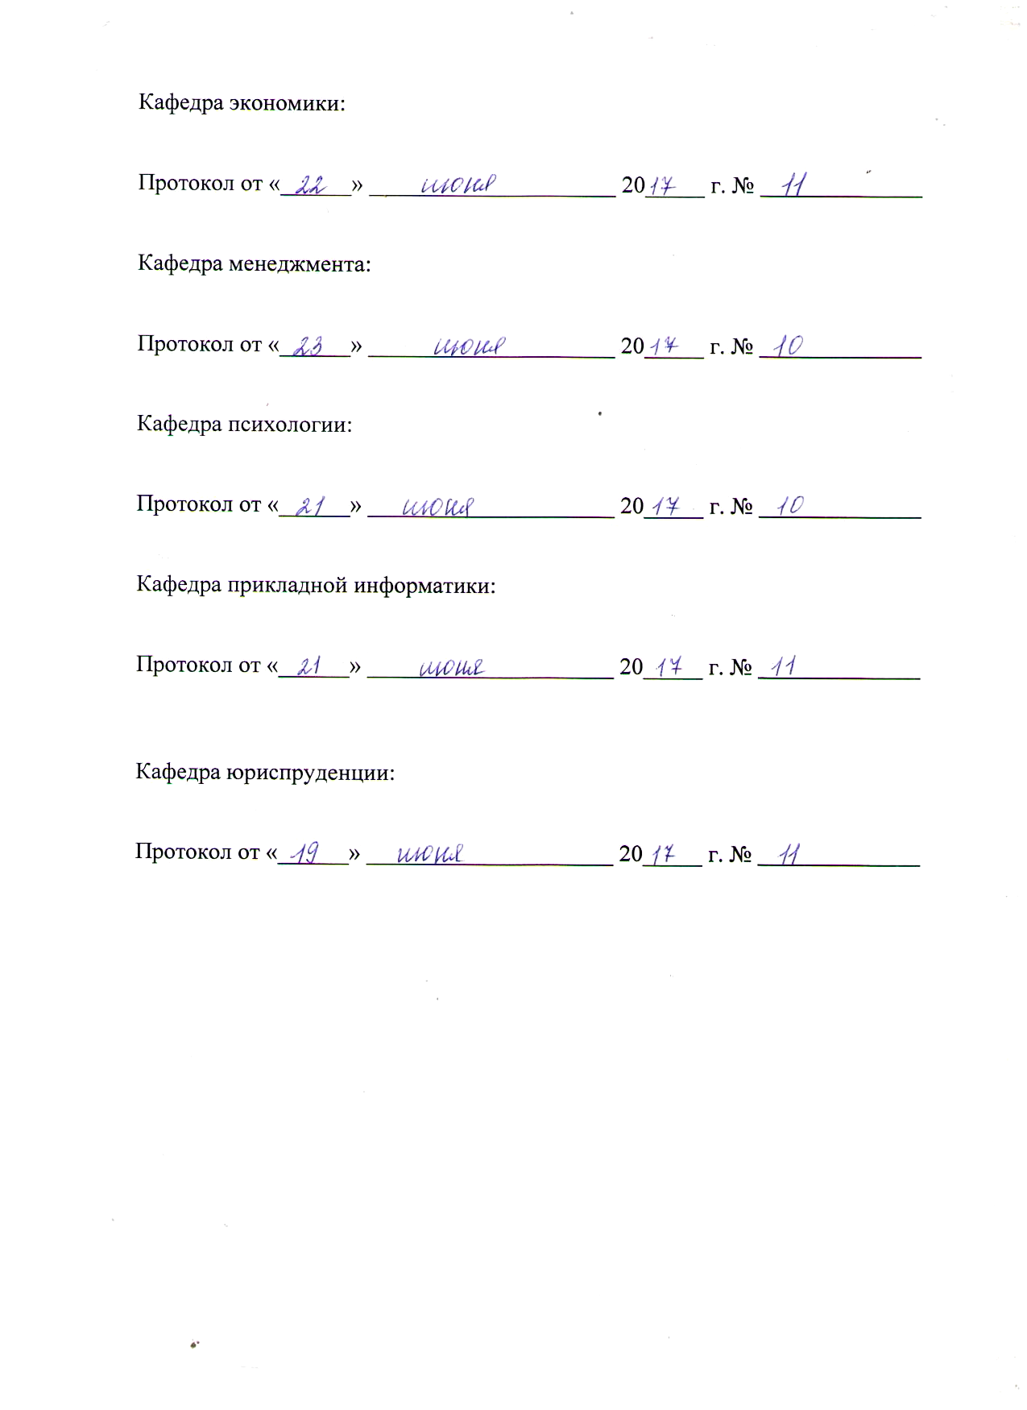


Заведующий кафедрой И.В. Шишков


Разработчики:

Доцент А.И. Кустов

1. Цель дисциплины (модуля)
Целью освоения дисциплины «Предметно-ориентированные информационные технологии» является изучение современных предметно-ориентированных информационных систем в экономике. Вместе с другими предметами изучение данной дисциплины должно способствовать расширению профессионального кругозора обучающихся, повышению программистской культуры.
В учебной программе излагаются цели изучения дисциплины, перечислены основные темы, понятия и положения. Даются соответствующие организационно-методические указания. Подчеркивается важность систематической аудиторной и самостоятельной работы слушателей.
Применяемые организацией информационные системы (ИС) диктуют свои специфические условия ведения бизнеса, изменяют организации, повышают требования к персональной технологической культуре, к корпоративной культуре. В своем совершенном виде они приводят к реструктуризации компаний, внедрению современных стандартов управления и высоких технологий. Реорганизация бизнес-процесса в процессе антикризисного управления ориентируется, прежде всего, на применении информационных систем.

2. Задачи дисциплины (модуля)
2.1. Изучение современных информационных технологий в контексте современных отраслей информатики, рассмотрению основ интеграции информационных систем и применению пакетов прикладных программ и различных информационных технологий на рабочем месте конечного пользователя;
2.2. моделирование прикладных и информационных процессов, описание реализации информационного обеспечения прикладных задач.

- Место дисциплины (модуля) в структуре образовательной программы высшего образования

Дисциплина «Предметно-ориентированные информационные технологии» относится к вариативной части учебных дисциплин.
Для изучения данной дисциплины необходимы следующие знания, умения и навыки, формируемые предшествующими дисциплинами: «Пользовательские аспекты применения средств вычислительной техники, «Информатика и программирование», «Вычислительные системы, сети и телекоммуникации».
Перечень последующих учебных дисциплин, для которых необходимы знания, умения и навыки, формируемые данной учебной дисциплиной: «Информационный менеджмент», «Экономика информационного бизнеса и информационных систем».

4. Перечень планируемых результатов обучения по дисциплине (модулю), соотнесённых с планируемыми результатами освоения образовательной программы высшего образования

Процесс изучения дисциплины «Предметно-ориентированные информационные технологии» направлен на формирование у обучающихся следующих компетенций:
№  п/п | Код  компетенции | Наименование  компетенции | В результате изучения учебной дисциплины  обучающиеся должны:
№  п/п | Код  компетенции | Наименование  компетенции | Знать | Уметь | Владеть
1. | ОПК-4 | способность решать стандартные задачи профессиональной деятельности на основе информационной и библиографической культуры с применением информационно-коммуникационных технологий и с учетом основных требований информационной безопасности | современные методы решения задач в профессиональной деятельности на основе информационной и библиографической культуры с применением информационно-коммуникационных технологий | решать задачи профессиональной деятельности на основе информационной и библиографической культуры с применением информационно-коммуникационных технологий, с учетом требований информационной безопасности | стандартными методами решения задач в профессиональной деятельности с применением информационно-коммуникационных технологий, с учетом требований информационной безопасности
2. | ПК-1 | способность проводить обследование организаций, выявлять информационные потребности пользователей, формировать требования к информационной системе | современные методы обследования и моделирования социально-экономических объектов, хранения и обработки информации | определять потребности информатизации информационных процесс-сов в рамках системного анализа и прикладного программного обеспечения | аппаратом системного анализа и современными средства разработки программных продуктов
3. | ПК-4 | способность документировать процессы создания информационных систем на стадиях жизненного цикла | нормативные акты и законы для документирования процессов разработки информационных систем, с учетом расчета стоимости разрабатываемых объектов | документировать этапы разработки информационных систем, с учетом стадий жизненного цикла и стоимости этапов разработки | технологиями современного информационного менеджмента и аппаратом проектирования информационных систем, офисными технологиями и методами проведения научно-исследовательской работы

- Структура и содержание дисциплины (модуля)

  - . Структура дисциплины (модуля)

5.1.1. Объем дисциплины (модуля) и виды учебной работы по очной форме обучения:

Вид учебной работы |  | Всего  часов | Семестр
 |  | Всего  часов | № 5
 |  | Всего  часов | часов
Контактная работа (всего): |  | 51 | 51
В том числе:  Лекции (Л) |  | 17 | 17
Практические занятия (Пр) |  | - | -
Лабораторная работа (Лаб) |  | 34 | 34
Самостоятельная работа обучающихся (СР) |  | 21 | 21
Контроль | форму контроля |  | Зачет
Контроль | кол-во часов
Общая трудоемкость | часов | 72 | 72
Общая трудоемкость | зач. ед. | 2 | 2

5.1.2. Объем дисциплины (модуля) и виды учебной работы по заочной форме обучения:

Вид учебной работы |  | Всего  часов | Курс
 |  | Всего  часов | № 3
 |  | Всего  часов | часов
Контактная работа (всего): |  | 12 | 12
В том числе:  Лекции (Л) |  | 4 | 4
Практические занятия (Пр) |  | - | -
Лабораторная работа (Лаб) |  | 8 | 8
Самостоятельная работа обучающихся (СР) |  | 56 | 56
Контроль | форму контроля |  | зачет
Контроль | кол-во часов | 4 | 4
Общая трудоемкость | часов | 72 | 72
Общая трудоемкость | зач. ед. | 2 | 2

  - Содержание дисциплины (модуля)

    - Содержание дисциплин (модуля) по очной форме обучения
Наименование раздела, темы | Код компетенций (части компетенций) | Количество часов, выделяемых на контактную работу |  |  | Кол-во часов СР | Виды СР | Контроль
Наименование раздела, темы | Код компетенций (части компетенций) | в том числе по видам учебных занятий |  |  | Кол-во часов СР | Виды СР | Контроль
Наименование раздела, темы | Код компетенций (части компетенций) | Л | Пр | Лаб | Кол-во часов СР | Виды СР | Контроль
1 | 2 | 3 | 4 | 5 | 6 | 7 | 8
Тема 1. Приемы и средства автоматизации разработки документов. | ОПК-4  ПК-1  ПК-4 | 3 | - | 5 | 3 | Сбор, обработка и систематизация информации | сообщение
Тема 2. Общие сведения о текстовом процессоре MicrosoftWord. | ОПК-4  ПК-1  ПК-4 | 2 | - | 5 | 3 | Анализ используемого материала.  Разработка плана доклада | доклад
Тема 3.Создание электронных таблиц MicrosoftExcel. | ОПК-4  ПК-1  ПК-4 | 2 | - | 4 | 3 | Анализ используемого материала.  Разработка плана доклада | опрос
Тема 4. Уровни и свойства компьютерных технологий финансового менеджмента. | ОПК-4  ПК-1  ПК-4 | 2 | - | 4 | 3 | Сбор, обработка и систематизация информации | сообщение
Тема 5. Концепция системы маркетинговой информации. | ОПК-4  ПК-1  ПК-4 | 2 | - | 4 | 3 | Анализ используемого материала.  Разработка плана доклада | доклад
Тема 6. Система «1С: Предприятие». | ОПК-4  ПК-1  ПК-4 | 2 | - | 4 | 2 | Анализ проведенного исследования | опрос
Тема 7. Ввод документов в системе «1С: Предприятие». | ОПК-4  ПК-1  ПК-4 | 2 | - | 4 | 2 | Сбор, обработка и систематизация информации | сообщение
Тема 8. Введение в электронную коммерцию. | ОПК-4  ПК-1  ПК-4 | 2 | - | 4 | 2 | Анализ используемого материала.  Разработка плана доклада | доклад
ВСЕГО ЧАСОВ: |  | 17 | - | 34 | 21

Тема 1. Приемы и средства автоматизации разработки текстовых документов, документооборот – 11 часов.

Лекции – 3 часа. Содержание: Понятие создания комплексных текстовых документов. Средства используемые при автоматизации разработки документов. Приемы используемые при автоматизации разработки документов.

Темы докладов и научных сообщений:
1. Понятие создания комплексных текстовых документов.
2. Приемы используемые при автоматизации разработки документов.

Лабораторные работы – 3 часа. Лабораторная работа № 1 «Приемы и средства автоматизации разработки текстовых документов, документооборот»

Тема 2. Общие сведения о текстовом процессоре MicrosoftWord – 10 часов.

Лекции – 2 часа. Содержание: Сведения о текстовом процессоре MicrosoftWord. Работа с текстами в текстовом процессоре MicrosoftWord. Индивидуальная и групповая работа с MicrosoftWord.

Темы докладов и научных сообщений:
1. Приемы используемые при автоматизации разработки документов.
2. Индивидуальная и групповая работа с MicrosoftWord.

Лабораторные работы – 2 часа. Лабораторная работа № 2 «Общие сведения о текстовом процессоре MicrosoftWord»

Тема 3. Создание электронных таблиц MicrosoftExcel - 9 часов.

Лекции - 2 часа. Содержание: Применение электронных таблиц в сборе данных, их обработке и анализе.

Лабораторные работы – 2 часа. Лабораторная работа № 3 «Создание электронных таблиц MicrosoftExcel -»

Тема 4. Уровни и свойства компьютерных технологий финансового менеджмента - 9 часов.

Лекции - 2 часа. Содержание: Финансовые технологии на основе программы ProjectExpertTutorial. Назначение и основные особенности ProjectExpertTutorial. Этапы работы с ProjectExpertTutorial

Темы докладов и научных сообщений:
1. Финансовые технологии на основе программы ProjectExpertTutorial.
2. Этапы работы с ProjectExpertTutorial

Лабораторные работы – 2 часа. Лабораторная работа № 4 «Уровни и свойства компьютерных технологий финансового менеджмента»

Тема 5. Концепция системы маркетинговой информации - 9 часов.

Лекции - 2 часа. Содержание: Основные виды информационных технологий маркетинга. Основные характеристики маркетинговых программных пакетов.

Темы докладов и научных сообщений:
1. Основные виды информационных технологий маркетинга.
2. Основные виды информационных технологий маркетинга.

Лабораторные работы – 2 часа. Лабораторная работа № 5 «Концепция системы маркетинговой информации»

Тема 6. Система «1С: Предприятие» - 9 часов.

Лекции - 2 часа. Содержание: проводки. Понятие конфигурации на базе 1С:Предприятие. Возможности разработки и самодокументирования прикладных конфигураций графическими объектами.

Лабораторные работы – 2 часа. Лабораторная работа № 6 «Система «1С: Предприятие»»

Тема 7. Ввод документов в системе «1С: Предприятие» - 9 часов.

Лекции - 2 часа. Содержание: Типовые операции. Расчет итогов. Сохранение и восстановление данных.

Темы докладов и научных сообщений:
1. Типовые операции. Расчет итогов
2. Сохранение

Лабораторные работы – 2 часа. Лабораторная работа № 7 «Ввод документов в системе «1С: Предприятие»»

Тема 8. Введение в электронную коммерцию - 9 часов.

Лекции - 2 часа. Содержание: Юридическое обеспечение деятельности. Техническая организация электронной коммерции. Преимущества и ограничения электронной коммерции. Приложения для электронного бизнеса. Безопасность в Internet.

Темы докладов и научных сообщений:
1. Преимущества и ограничения электронной коммерции.
2. Приложения для электронного бизнеса. Безопасность в Internet.

Лабораторные работы – 2 часа. Лабораторная работа № 8 «Введение в электронную коммерцию»

    - Содержание дисциплин (модуля) по заочной форме обучения
Наименование раздела, темы | Код компетенций (части компетенций) | Количество часов, выделяемых на контактную работу |  |  | Кол-во часов СР | Виды СР | Контроль
Наименование раздела, темы | Код компетенций (части компетенций) | в том числе по видам учебных занятий |  |  | Кол-во часов СР | Виды СР | Контроль
Наименование раздела, темы | Код компетенций (части компетенций) | Л | Пр | Лаб | Кол-во часов СР | Виды СР | Контроль
1 | 2 | 3 | 4 | 5 | 6 | 7 | 8
Тема 1. Приемы и средства автоматизации разработки документов. | ОПК-4  ПК-1  ПК-4 | 1 | - | 1 | 7 | Сбор, обработка и систематизация информации | сообщение
Тема 2. Общие сведения о текстовом процессоре MicrosoftWord. | ОПК-4  ПК-1  ПК-4 | - | - | 1 | 7 | Анализ используемого материала.  Разработка плана доклада | доклад
Тема 3.Создание электронных таблиц MicrosoftExcel. | ОПК-4  ПК-1  ПК-4 | 1 | - | 1 | 7 | Анализ используемого материала.  Разработка плана доклада | опрос
Тема 4. Уровни и свойства компьютерных технологий финансового менеджмента. | ОПК-4  ПК-1  ПК-4 | - | - | 1 | 7 | Сбор, обработка и систематизация информации | сообщение
Тема 5. Концепция системы маркетинговой информации. | ОПК-4  ПК-1  ПК-4 | 1 | - | 1 | 7 | Анализ используемого материала.  Разработка плана доклада | доклад
Тема 6. Система «1С: Предприятие». | ОПК-4  ПК-1  ПК-4 | - | - | 1 | 7 | Анализ проведенного исследования | опрос
Тема 7. Ввод документов в системе «1С: Предприятие». | ОПК-4  ПК-1  ПК-4 | 1 | - | 1 | 7 | Сбор, обработка и систематизация информации | сообщение
Тема 8. Введение в электронную коммерцию. | ОПК-4  ПК-1  ПК-4 | - | - | 1 | 7 | Анализ используемого материала.  Разработка плана доклада | доклад
ВСЕГО ЧАСОВ: |  | 4 | - | 8 | 56

Тема 1. Приемы и средства автоматизации разработки текстовых документов, документооборот – 9 часов.

Лекции – 1 час. Содержание: Понятие создания комплексных текстовых документов. Средства используемые при автоматизации разработки документов. Приемы используемые при автоматизации разработки документов.

Темы докладов и научных сообщений:
1. Приемы используемые при автоматизации разработки документов.
2. Индивидуальная и групповая работа с MicrosoftWord.

Лабораторные работы – 1 час. Лабораторная работа № 1 «Приемы и средства автоматизации разработки текстовых документов, документооборот»

Тема 2. Общие сведения о текстовом процессоре MicrosoftWord – 8 часов.

Содержание: Сведения о текстовом процессоре MicrosoftWord. Работа с текстами в текстовом процессоре MicrosoftWord. Индивидуальная и групповая работа с MicrosoftWord.

Темы докладов и научных сообщений:
1. Понятие создания комплексных текстовых документов.
2. Приемы используемые при автоматизации разработки документов.

Лабораторные работы – 1 час. Лабораторная работа № 2 «Общие сведения о текстовом процессоре MicrosoftWord»

Тема 3. Создание электронных таблиц MicrosoftExcel - 9 часов.

Лекции - 1 час. Содержание: Применение электронных таблиц в сборе данных, их обработке и анализе.

Лабораторные работы – 1 час. Лабораторная работа № 3 «Создание электронных таблиц MicrosoftExcel»

Тема 4. Уровни и свойства компьютерных технологий финансового менеджмента – 8 часов.

Содержание: Финансовые технологии на основе программы ProjectExpertTutorial. Назначение и основные особенности ProjectExpertTutorial. Этапы работы с ProjectExpertTutorial

Темы докладов и научных сообщений:
1. Финансовые технологии на основе программы ProjectExpertTutorial.
2. Этапы работы с ProjectExpertTutorial

Лабораторные работы – 1 час. Лабораторная работа № 4 «Уровни и свойства компьютерных технологий финансового менеджмента»

Тема 5. Концепция системы маркетинговой информации - 9 часов.

Лекции - 1 час. Содержание: Основные виды информационных технологий маркетинга. Основные характеристики маркетинговых программных пакетов.

Темы докладов и научных сообщений:
1. Основные виды информационных технологий маркетинга.
2. Основные виды информационных технологий маркетинга.

Лабораторные работы – 1 час. Лабораторная работа № 5 «Концепция системы маркетинговой»

Тема 6. Система «1С: Предприятие» - 8 часов.

Содержание: Структура проводки. Понятие конфигурации на базе 1С:Предприятие. Возможности разработки и самодокументирования прикладных конфигураций графическими объектами.

Лабораторные работы – 1 час. Лабораторная работа № 6 «Система «1С: Предприятие»»

Тема 7. Ввод документов в системе «1С: Предприятие» - 9 часов.

Лекции - 1 час. Содержание: Типовые операции. Расчет итогов. Сохранение и восстановление данных.

Темы докладов и научных сообщений:
1. Типовые операции. Расчет итогов
2. Сохранение

Лабораторные работы – 1 час. Лабораторная работа № 7 «Ввод документов в системе «1С: Предприятие»»

Тема 8. Введение в электронную коммерцию – 8 часов.

Содержание: Юридическое обеспечение деятельности. Техническая организация электронной коммерции. Преимущества и ограничения электронной коммерции. Приложения для электронного бизнеса. Безопасность в Internet.

Темы докладов и научных сообщений:
1. Преимущества и ограничения электронной коммерции.
2. Приложения для электронного бизнеса. Безопасность в Internet.

Лабораторные работы – 1 час. Лабораторная работа № 8 «Введение в электронную коммерцию»

6. Методические материалы для изучения дисциплины (модуля)

Методические материалы для изучения дисциплины (модуля) представлены в виде учебно-методического комплекса дисциплины (модуля), лабораторных работ.

7. Перечень основной и дополнительной учебной литературы, необходимой для освоения дисциплины (модуля)

7.1. Основная литература

№ п/п | Семестр | Библиографическое описание (автор(ы), название, место изд., год изд., стр.) | Используется при изучении разделов (тем) | Режим доступа
 | 5/3 | Вдовин В.М. Предметно-ориентированные экономические информационные системы [Электронный ресурс] : учебное пособие / В.М. Вдовин, Л.Е. Суркова, А.А. Шурупов. — Электрон. текстовые данные. — М. : Дашков и К, 2016. — 386 c. — 978-5-394-02262-3. | Тема 1-8 | http://www.iprbookshop.ru/60492.html
 | 5/3 | Исакова А.И. Предметно-ориентированные экономические информационные системы [Электронный ресурс] : учебное пособие / А.И. Исакова. — Электрон. текстовые данные. — Томск: Томский государственный университет систем управления и радиоэлектроники, 2016. — 238 c. — 2227-8397. | Тема 1-8 | http://www.iprbookshop.ru/72164.html

7.2. Дополнительная литература

№ п/п | Семестр | Библиографическое описание (автор(ы), название, место изд., год изд., стр.) | Используется при изучении разделов (тем) | Режим доступа
 | 5/3 | Теоретическая инноватика : учебник и практикум для бакалавриата и магистратуры / И. А. Брусакова [и др.] ; под ред. И. А. Брусаковой. — М. : Издательство Юрайт, 2018. — 333 с. — (Серия : Бакалавр и магистр. Академический курс). — ISBN 978-5-534-04909-1./ | Тема 1-8 | https://biblio-online.ru/book/teoreticheskaya-innovatika-415977

- Перечень ресурсов информационно-телекоммуникационной сети «Интернет», необходимых для освоения дисциплины (модуля)

Обучающимся доступно основное программное обеспечение фирмы Microsoft с использованием подписки Dreamspark (Microsoft Windows 7/8, Microsoft Visual Studio 2013 и т.д.), фирмы 1С и др.; свободный доступ к Интернет-ресурсам учебного назначения, мировому информационному учебному сообществу, электронным библиотечным системам и другим информационным ресурсам.

Электронные образовательные ресурсы

Министерства науки и высшего образования Российской Федерации: | https://minobrnauki.gov.ru
Министерство просвещения Российской Федерации: | https://edu.gov.ru
Федеральная служба по надзору в сфере образования и науки: | http://obrnadzor.gov.ru/ru/
Федеральный портал «Российское образование»: | http://www.edu.ru/.
Информационная система «Единое окно доступа к образовательным ресурсам»: | http://window.edu.ru/
Единая коллекция цифровых образовательных ресурсов: | http://school-collection.edu.ru/
Федеральный центр информационно-образовательных ресурсов: | http://fcior.edu.ru/
Электронно-библиотечная система «IPRbooks»: | http://www.IPRbooks.ru/
Электронная библиотечная система Юрайт: | https://biblio-online.ru/
База данных электронных журналов: | http://www.iprbookshop.ru/6951.html

9. Перечень информационных технологий, используемых при осуществлении образовательного процесса по дисциплине (модулю), включая перечень современных профессиональных баз данных и информационных справочных систем

9.1. Информационные технологии

Информационные технологии - это совокупность методов, способов, приемов и средств обработки документированной информации, включая прикладные программные средства, и регламентированного порядка их применения.
Под информационными технологиями понимается использование компьютерной техники и систем связи для создания, сбора, передачи, хранения и обработки информации для всех сфер общественной жизни.
В перечне могут быть указаны такие информационные технологии, как использование на занятиях электронных изданий (чтение лекций с использованием слайд-презентаций, электронного курса лекций, графических объектов, видео- аудио- материалов (через Интернет), виртуальных лабораторий, практикумов), специализированных и офисных программ, информационных (справочных) систем, баз данных, организация взаимодействия с обучающимися посредством электронной почты, форумов, Интернет-групп, скайп, чаты, видеоконференцсвязь, компьютерное тестирование, дистанционные занятия (олимпиады, конференции), вебинар (семинар, организованный через Интернет), подготовка проектов с использованием электронного офиса.

9.2. Современные профессиональные базы данных и информационные справочные системы

№ п/п | Наименование | Режим доступа (при наличии)
1 | Министерство экономического развития Российской Федерации (Минэкономразвития России) | http://www.economy.gov.ru/
2 | Федеральная служба государственной статистики | http://www.gks.ru/
3 | Федеральный образовательный портал «Экономика Социология Менеджмент» | http://ecsocman.hse.ru
4 | Информационная система «Единое окно доступа к образовательным ресурсам. Раздел. Информатика и информационные технологии» | http://window.edu.ru/catalog/?p_rubr=2.2.75.6
5 | Единый информационно-аналитический портал государственной поддержки инновационного развития бизнеса (АИС «Инновации») | http://innovation.gov.ru/
6 | Министерство цифрового развития, связи и массовых коммуникаций Российской Федерации (Минкомсвязь России) | http://www.minsvyaz.ru/
7 | Федеральная служба по надзору в сфере связи, информационных технологий и массовых коммуникаций (Роскомнадзор) | http://rkn.gov.ru/
8 | Справочно-правовая система «КонсультантПлюс» | www.consultant.ru
9 | Справочно-правовая система «Гарант» | www.garant.ru

10. Образовательные технологии, используемые при осуществлении образовательного процесса по дисциплине (модулю)

Для обеспечения качественного образовательного процесса применяются следующие образовательные технологии:
- Традиционные: объяснительно-иллюстративные, иллюстративные, объяснительные.
- Инновационные: дифференцированные, информационные, информационно-коммуникационные, модульные, игровые, проблемные и др.
- Интерактивные: организация кейс-технология, проектная технология, тренинг, мозговой штурм и др.

11. Материально-техническое обеспечение дисциплины (модуля)

№  п/п | Наименование оборудованных учебных кабинетов, лабораторий | Перечень оборудования и технических средств обучения | Состав комплекта лицензионного программного обеспечения
1 | 239 Аудитория для проведения занятий лекционного типа;  Аудитория для проведения занятий семинарского типа;  Аудитория для текущего контроля и промежуточной аттестации | Комплект мебели; интерактивная доска, персональный компьютер; баннеры | Операционная система Windows. Акт приемки-передачи неисключительного права № 9751 от 09.09.2016. Лицензия Dream Spark Premium Electronic Software Delivery (3 years) Renewal;  Справочно-правовая система «КонсультантПлюс». Договор от 14.12.2015 № 509;  Справочно-правовая система «Гарант». Договор от 05.11.2014 № СК6030/11/14;  1С:Предприятие 8. Сублицензионный договор от 27.07.2017 № ЮС-2017-00498. Комплект для обучения в высших и средних учебных заведениях;  Microsoft Office 2007. Сублицензионный договор от 12.01.2016 № Вж_ПО_123015-2016. Лицензия Offic Std 2016 RUS OLP NL Acdmc;  Антивирус Esed NOD 32. Сублицензионный договор от 27.07.2017 № ЮС-2017-00498.
2 | 237 Кафедра Прикладной информатики;  Кабинет для групповых и индивидуальных консультаций | Персональные компьютеры, принтеры, сканеры, баннеры | Операционная система Windows. Акт приемки-передачи неисключительного права № 9751 от 09.09.2016. Лицензия Dream Spark Premium Electronic Software Delivery (3 years) Renewal;  Справочно-правовая система «КонсультантПлюс». Договор от 14.12.2015 № 509;  Справочно-правовая система «Гарант». Договор от 05.11.2014 № СК6030/11/14;  1С:Предприятие 8. Сублицензионный договор от 27.07.2017 № ЮС-2017-00498. Комплект для обучения в высших и средних учебных заведениях;  Microsoft Office 2007. Сублицензионный договор от 12.01.2016 № Вж_ПО_123015-2016. Лицензия Offic Std 2016 RUS OLP NL Acdmc;  Антивирус Esed NOD 32. Сублицензионный договор от 27.07.2017 № ЮС-2017-00498.
3 | 245 Лаборатория информатики;  Аудитория для проведения занятий семинарского типа;  Аудитория для текущего контроля и промежуточной аттестации;  Кабинет для курсового проектирования (выполнения курсовых работ) | Комплект мебели, персональные компьютеры, баннеры, портреты ученых | Операционная система Windows. Акт приемки-передачи неисключительного права № 9751 от 09.09.2016. Лицензия Dream Spark Premium Electronic Software Delivery (3 years) Renewal;  Справочно-правовая система «КонсультантПлюс». Договор от 14.12.2015 № 509;  Справочно-правовая система «Гарант». Договор от 05.11.2014 № СК6030/11/14;  1С:Предприятие 8. Сублицензионный договор от 27.07.2017 № ЮС-2017-00498. Комплект для обучения в высших и средних учебных заведениях;  Microsoft Office 2007. Сублицензионный договор от 12.01.2016 № Вж_ПО_123015-2016. Лицензия Offic Std 2016 RUS OLP NL Acdmc;  Антивирус Esed NOD 32. Сублицензионный договор от 27.07.2017 № ЮС-2017-00498.
4 | Компьютерный холл. Аудитория для самостоятельной работы обучающихся по направлению подготовки «Прикладная информатика»;  Аудитория для самостоятельной работы обучающихся по направлению подготовки «Психология»;  Аудитория для самостоятельной работы обучающихся по направлению подготовки «Юриспруденция»;  Кабинет для курсового проектирования (выполнения курсовых работ) | Персональные компьютеры с подключением к сети Интернет | Операционная система Windows. Акт приемки-передачи неисключительного права № 9751 от 09.09.2016. Лицензия Dream Spark Premium Electronic Software Delivery (3 years) Renewal;  Справочно-правовая система «КонсультантПлюс». Договор от 14.12.2015 № 509;  Справочно-правовая система «Гарант». Договор от 05.11.2014 № СК6030/11/14;  1С:Предприятие 8. Сублицензионный договор от 27.07.2017 № ЮС-2017-00498. Комплект для обучения в высших и средних учебных заведениях;  Microsoft Office 2007. Сублицензионный договор от 12.01.2016 № Вж_ПО_123015-2016. Лицензия Offic Std 2016 RUS OLP NL Acdmc;  Антивирус Esed NOD 32. Сублицензионный договор от 27.07.2017 № ЮС-2017-00498.
5 | 247 Кабинет для хранения и профилактического обслуживания учебного оборудования | Стеллажи для хранения профилактического оборудования | Операционная система Windows. Акт приемки-передачи неисключительного права № 9751 от 09.09.2016. Лицензия Dream Spark Premium Electronic Software Delivery (3 years) Renewal;  Справочно-правовая система «КонсультантПлюс». Договор от 14.12.2015 № 509;  Справочно-правовая система «Гарант». Договор от 05.11.2014 № СК6030/11/14;  1С:Предприятие 8. Сублицензионный договор от 27.07.2017 № ЮС-2017-00498. Комплект для обучения в высших и средних учебных заведениях;  Microsoft Office 2007. Сублицензионный договор от 12.01.2016 № Вж_ПО_123015-2016. Лицензия Offic Std 2016 RUS OLP NL Acdmc;  Антивирус Esed NOD 32. Сублицензионный договор от 27.07.2017 № ЮС-2017-00498.

12. Оценочные материалы для дисциплины (модуля)

Оценочные материалы для проведения текущего контроля успеваемости и промежуточной аттестации по дисциплине (модулю) представлены в виде фонда оценочных средств по дисциплине (модулю).
Лист регистрации изменений к рабочей программе дисциплины (модуля)

№ п/п | Дата внесения изменений | Номера измененных листов | Документ, на основании которого внесены изменения | Содержание изменений | Подпись разработчика рабочей программы
1 | 28.08.2017 | 3-21 | Федеральный государственный образовательный стандарт высшего образования по направлению подготовки 09.03.03 Прикладная информатика (уровень бакалавриата): приказ Минобрнауки РФ от 12.03.2015 № 207  Пункт 7.3.2; Пункт 7.3.4 | Актуализация литературы, обновление комплекта лицензионного программного обеспечения, профессиональных баз данных и информационных справочных систем, изменение структуры рабочей программы в соответствии с утвержденным макетом
2 | 30.08.2018 | 14-21 | Федеральный государственный образовательный стандарт высшего образования по направлению подготовки 09.03.03 Прикладная информатика (уровень бакалавриата): приказ Минобрнауки РФ от 12.03.2015 № 207  Пункт 7.3.2; Пункт 7.3.4 | Актуализация литературы, обновление комплекта лицензионного программного обеспечения, профессиональных баз данных и информационных справочных систем
3 | 30.08.2019 | 17-21 | Федеральный государственный образовательный стандарт высшего образования по направлению подготовки 38.03.01 Экономика (уровень бакалавриата): приказ Минобрнауки РФ от 12.11.2015 № 1327.  Пункт 7.3.2; Пункт 7.3.4 | Обновление комплекта лицензионного программного обеспечения, профессиональных баз данных и информационных справочных систем

